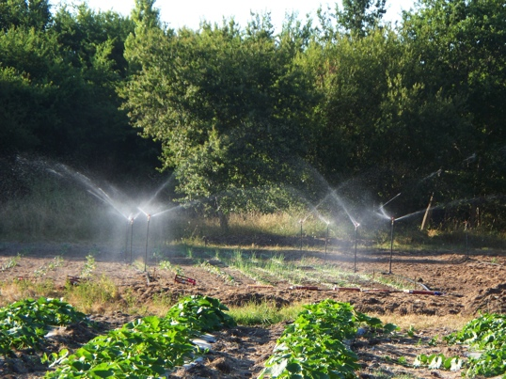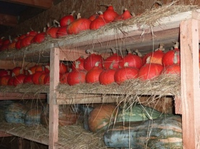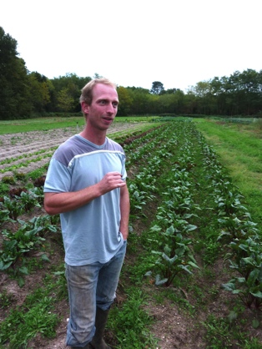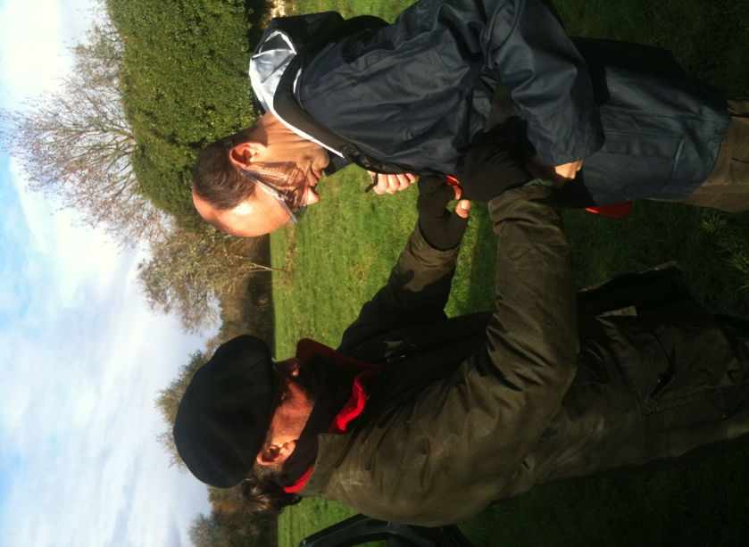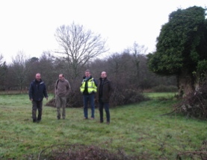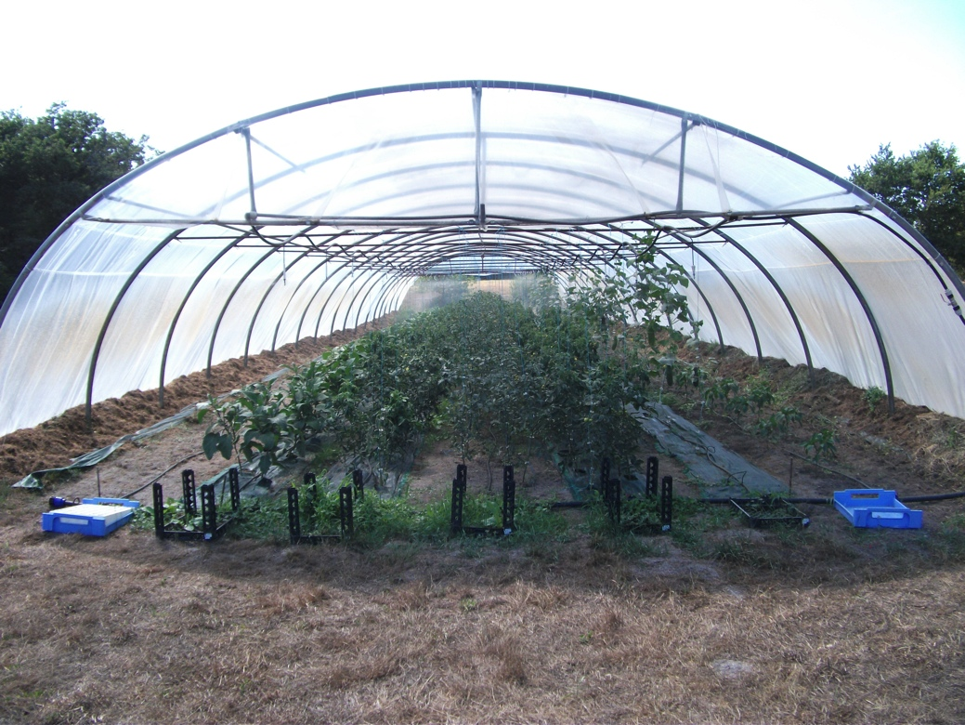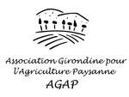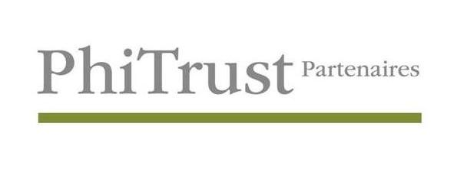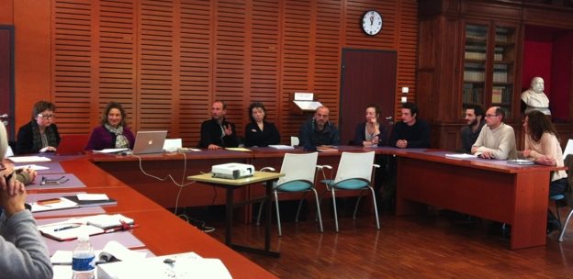

Pour apprécier si la Ruche peut vous aider à consolider votre projet  d’installation :

Cécile Bruère (Agrisud) [cbruere@agrisud.org](mailto:cbruere@agrisud.org)

Pour savoir si vous pouvez intégrer le dispositif couveuse d’entreprise :

Emeline Fouché (BGE) [bge33@creer.fr](mailto:bge33@creer.fr)

Contactez nous

**Vous avez un projet d’installation en maraîchage biologique, mais pas encore toutes les cartes en main pour le lancer ?**

**En amont de votre installation, testez-vous pour vérifier la faisabilité et la viabilité de votre projet !**

Espace-Test Agricole

La Ruche du Médoc

En Pays Médoc, testez votre projet en maraîchage biologique

Grandeur Nature

✓ Pour valider votre projet

✓ Pour faciliter la construction de votre réseau professionnel

✓ Pour vous offrir la possibilité de vous faire la main en production

✓ Pour vous permettre de tester votre commercialisation

✓ Pour vous accompagner dans la gestion d’une activité économique dans un cadre sécurisé

## La Ruche du Médoc, une étape pour votre projet ?

Réunion des partenaires 27/01/15

Un accompagnement assuré par :

Un dispositif appuyé par :

# Vous permettre de vous insérer dans un réseau

**La communauté**

**du**

**crowdfunding**

### Vous accompagner pour apprendre à entreprendre

Conditions d’accueil :

**- Avoir suivi un BP REA**

**- Être éligible au contrat CAPE**

**- Etre mobile (le site est en Médoc à 15 km de la métropole bordelaise )**

**- et … Etre motivé dans son projet d’installation**

* Terrain 1,2 ha loué à un propriétaire privé en milieu rural (première saison de fonctionnement)
* Mise à disposition site équipé : serres, forage, matériel de production (en cours d’acquisition)
* Implication d’un maraîcher installé à proximité dans l’accompagnement des personnes en test d’activité
* Certification agriculture biologique
* Activité testée : maraîchage
* Potentiel : 3 personnes accueillies en test d’activité (12 à 18 mois)
* Débouchés : amap marché du territoire…

### Vous mettre à disposition un lieu test (caractéristiques en 2015)

**Hébergement juridique**

* En signant un contrat CAPE (Contrat d’Appui au Projet d’Entreprise durée de 12 à 36 mois), vous bénéficiez d’un hébergement juridique au sein de la couveuse BGE Altitude.
* Vous conservez vos droits sociaux et votre statut social.
* C’est la couveuse qui met à votre disposition son numéro siret.
* Vous pouvez cumuler le test d’activité avec un emploi à temps partiel.

**Accompagnement à la professionnalisation**

* Vous organisez en autonomie votre activité et votre commercialisation.
* Vous êtes accompagné par un « maître maraicher » installé à proximité
* Les partenaires du réseau connaissent votre projet d’activité et vous accompagnent pour le mener à bien à l’issue du test d’activité à la Ruche du Médoc.